Doplnění rozpočtu – popis souborů

Upřesnění projektové dokumentace pro veřejnou zakázku

Stavební úpravy pro bezbariérovost objektu č.p. 1, parc.č. 248/1, k.ú. Vítkovice

0112016

STAVEBNÍ OBJEKTY:
SO 01 Výtahová šachta, výtah
SO 03 Šikmá schodišťová plošina
SO 04 Bezbariérová a terénní úprava chodníku přístupové cesty

SO 01 Výtahová šachta, výtah

Číslo dílu:
43 Demontáž a úprava zábradlí: Jedná se o úpravu stávajícího zábradlí ve stanicích výtahu. Bude provedeno odřezání a začištění konstrukce zábradlí, oprava dřevěných madel a nátěr řezů zábradlí.
47 Montážní prvky, kotvy, podložky, závitové tyče a úhelníky: Prvky sloužící ke kotvení konstrukce výtahu – popsány v jednotlivých detailech ve výkrese č. D-001 (SO 01)
69 Výtah: cena dle cenové nabídky: cenová nabídka výtahu splňujícího technické požadavky je samostatnou přílohou.
72 Montážní háky na strop výtahové šachty – popsány v jednotlivých detailech ve výkrese č. D-001 (SO 01)
80 Zařízení staveniště: Jedná se o zařízení a opatření nutná pro provedení stavby (skladovací prostory, mobilní WC, bezpečnostní prvky zabraňující pádu a zranění osob a náklady pro vybudování, provoz a bouraní těchto prvků)

SO 03 Šikmá schodišťová plošina

Číslo dílu:
10 Doplnění jističe 10A a proud. chrániče 30 A do RP: dodávka jističe a chrániče včetně jejich montáže.
13 Plošina IPM 300: cena dle cenové nabídky: cenová nabídka plošiny splňující technické požadavky je samostatnou přílohou.
20 Zařízení staveniště: Jedná se o zařízení a opatření nutná pro provedení stavby (skladovací prostory, mobilní WC, bezpečnostní prvky zabraňující pádu a zranění osob a náklady pro vybudování, provoz a bouraní těchto prvků)

SO 04 Bezbariérová a terénní úprava chodníku přístupové cesty

37 Do projektu byla zahrnuta demontáž a ošetření ocelových částí přístřešku. Další úpravy byly původně zamýšleny provést v rámci jiného projektu. Nyní je však předmětem kompletní rekonstrukce.
Bude provedena demontáž oplechování a povlakové hydroizolace včetně systému odvodnění. Opraveny budou veškeré povrchy betonových a ocelových konstrukcí. Bude zhodnocen stav a potřeba úprav konstrukce. Nová hydroizolační vrstva bude tvořena izolační folii pro izolaci plochých střech (včetně všech vrstev souvrství dle výrobce zvoleného typu), lem přístřešku bude oplechován TiZn plechem tl. 0,7mm, oplechování bude krýt celý povrch hrany desky. HI bude napojena na oplechování po celém obvodu. Podhled bude tvořen zavěšeným podhledem ze sádrovláknitých desek. Na podhledu bude umístěno svítidlo. Součástí bude také systém odvodu dešťových vod. Barevné řešení bude upřesněno investorem. Půdorysný rozměr přístřešku: 4,3x2,1m, tloušťka desky: 0,25m.
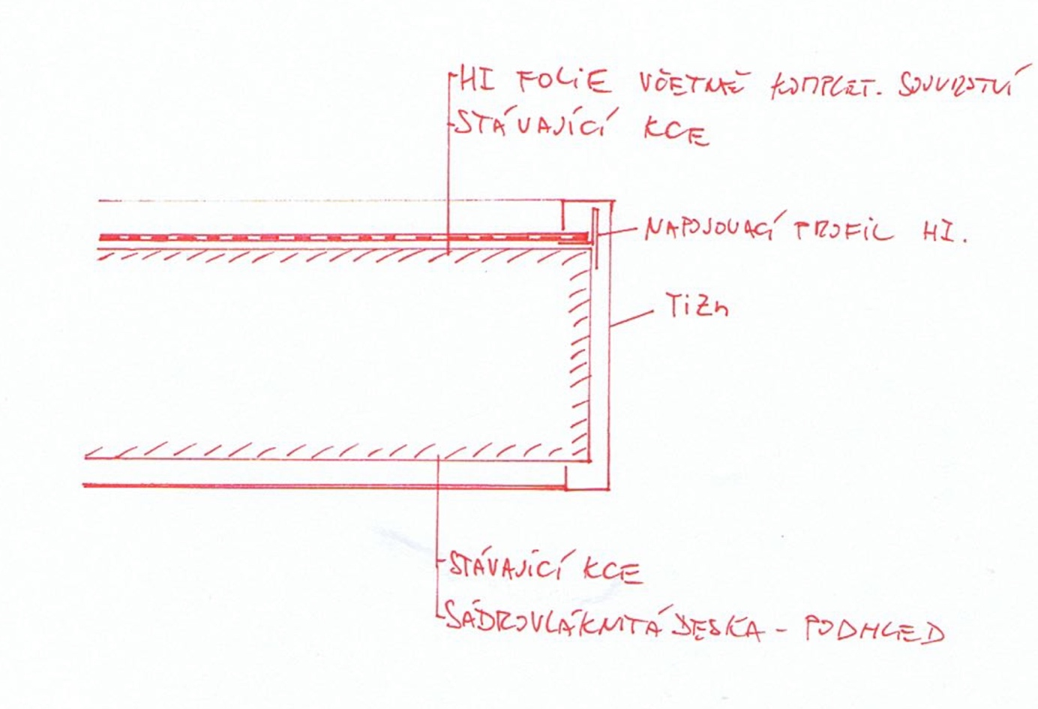
Detail oplechování hrany přístřešku

38 Zařízení staveniště: Jedná se o zařízení a opatření nutná pro provedení stavby (skladovací prostory, mobilní WC, bezpečnostní prvky zabraňující pádu a zranění osob a náklady pro vybudování, provoz a bouraní těchto prvků)

V Ostravě, dne 16.1.2018

Ing. arch. Ing. Daniel Vaněk

